Instituto Tecnológico de Saltillo

Estructura de datos

Proyecto Banco

Estructuras cola

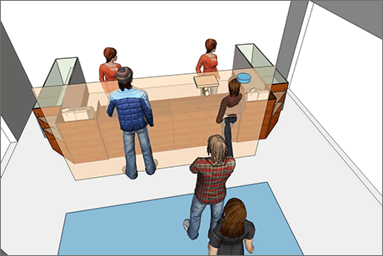

Escriba una aplicación que simule el comportamiento de un banco, tomando en cuenta lo siguiente:

1. Los eventos a considerar son:
   1. Inicio de operaciones
   2. llegada de un cliente al banco
   3. atención de un cliente en caja
   4. finalizar la entrada de clientes al banco
   5. cierre total de actividades
2. En el inicio de operaciones se debe:
   1. solicitar el número de cajas que deben estar abiertas para atención al cliente
   2. preguntar si el día es quincena o no
      1. en caso se ser quincena se debe tener una ponderación de aleatoriedad de 80% / 20% para llegada de un cliente/atención de un cliente respectivamente y en caso contrario la ponderación es de 60% / 40%
   3. solicitar el tiempo (en minutos) de la simulación
3. Al llegar un cliente al banco
   1. Se le asigna un turno consecutivo
   2. Posteriormente y sin excepción se debe agregar a la unifila (estructura de tipo cola)
   3. Una vez que el cliente esté en la fila verificar si hay una o más cajas vacías
      1. Si existe una sola caja vacía, el cliente pasa a esa caja, abandonando la fila
      2. Si existen 2 o más cajas vacías, se simula aleatoriamente a cuál caja pasará
      3. En caso de que todas las cajas estén ocupadas, se queda formado en la fila
4. Para atención de un cliente en caja, considerar lo siguiente
   1. Si ninguna caja está ocupada, se ignora la acción (no se realiza nada)
   2. En caso de que solamente una caja esté ocupada, el cliente sale de esa caja
   3. Para los casos donde más de una caja esté ocupada, de manera aleatoria se decide cuál caja se desocupará
   4. Se debe verificar al desocupar una caja que si hay cliente formado en la fila, ese cliente pasará a esa caja recién desocupada
5. Finalizar la entrada de clientes al banco
   1. De manera automática se prohíbe la entrada de clientes la banco si se ha alcanzado el lapso de tiempo establecido al inicio de operaciones
   2. Solamente se puede dar el evento de atención de clientes en caja
6. Cierre total de actividades
   1. Se deben atender los clientes hasta que la fila esté vacía y también todas las cajas
   2. Se muestra un mensaje de despedida, así como la indicación de cantidad de clientes atendidos y promedio de tiempo de atención

* Todos los eventos son aleatorios
* Es importante establecer una pausa entre cada evento
* Se debe mostrar indicación textual y/o visual de cada evento ocurrido

Considerandos

* El trabajo se desarrollará en equipos, no se aceptan trabajos individuales
* Cada equipo deberá entregar un documento impreso por equipo y al docente, con lo siguiente:
  + Portada de participantes
  + Enunciado del problema
  + Código impreso de la solución
  + Conclusiones (uno por cada participante)
* Se deberá entregar en electrónico, al docente solamente
  + Documento anterior (versión electrónica)
  + Presentación de apoyo para la proyección
  + Por cada integrante
    - Autoevaluación de trabajo en equipo
    - Coevaluación de los demás compañeros del trabajo en equipos
    - Las rubricas anteriores será proporcionadas posteriormente